История больницы

В 1971 году открыта Детская Республиканская клиническая больница - единственная детская больница построенная по типовому проекту. Она стала базой кафедры педиатрии, организационным центром по оказанию консультативной, лечебной и методической помощи в республике. Это стало большим событием для здравоохранения Удмуртии. Впер­вые появилась возможность оказания специализированной медицин­ской помощи детям. Основными функциями Республиканской детской клинической больницы (РДКБ) с момента её открытия и до настояще­го времени являются: оказание высококвалифицированной консульта­тивной, лечебной и профилактической помощи детскому населению, организационно-методическая работа в лечебно-профилактических учреждениях республики.

Первоначально больница функционировала на 160 коек с про­фильными отделениями: патологии новорожденных, раннего возраста, пульмонологическим и гастроэнтерологическим. Скоро стало ясно, что необходимо расширение объема специализированной помощи детям и с 1986 года введен в строй новый корпус больницы. За счет этого коечный фонд расширился до 310, число специализированных отделе­ний увеличилосъ до 8, впервые открыто реанимационное отделение на 12 коек. В 1992 году открыто гематологическое отделение и отделение для детей раннего возраста.

С 1 октября 2006 года в целях оптимизации специализированной медицинской помощи детям республики к РДКБ присое­динен стационар МУЗ Детской городской клинической больницы №2.

Многие врачи больницы стали внештатными специалистами Минздрава (Коваленко Н.Д., Мерзлякова Н.П., Трофимова А.С., Степанова Н.М., Иванова М.В., Федорова А.А., Фаллахова Н.Ф., Юрлова Е.Н., Микрюкова Т.Д.). Они внесли большой вклад в развитие педиатрии в городах и районах республики и становления специализированной помощи детям.

Первым главным врачом больницы была назначена К.В. Короткова, П.И. Маслова, А.И. Смирно­ва, затем Г.А.Илларионова, которая работала в данной должности 12 лет и внесла большой вклад в становление и эффективное функциони­рование учреждения. В последующие годы РДКБ возглавляли А.С. Чувашова, Ю.А. Акимов, Ю.В. Огнетов, В.В. Лопатин.

С мая 2008 года по 2013 год руководила больницей Краснова Надежда Аркадьевна, имеющая большой опыт организационной работы. Стаж организационной деятельности начинается с 1982 года в должности городского педиатра в г. Верхняя Салда Свердловской области. В 1993 году переведена в Управление здравоохранения г.Ижевска, где занималась организацией педиатрической помощи в Устиновском и Октябрьском районах г.Ижевска. В сентябре 1999 года Надежда Аркадьевна назначена на должность главного врача городской детской поликлиники № 9.

С 2008 года Н.А. Краснова член постоянной комиссии Государственного Совета Удмуртской Республики по здравоохранению, демографической и семейной политике, член депутатской фракции «Единая Россия».

С апреля 2013 года главным врачом больницы назначен Бородулин Алексей Николаевич.

Сегодня РДКБ, многопрофильное лечебное учреждение МЗ УР, оказывающее высококвалифицированную помощь детскому населе­нию республики. Это лечебно-консультативный, диагностический, организационно-методический центр МЗ УР.

Специалисты РДКБ принимают активное участие в реализации основных направлений ПНП «Здоровье»: оказание консультативной помощи детям республики при проведении диспансеризации детей первого года жизни и детей, находящихся в трудной жизненной ситуации, формирование здорового образа жизни.

Деятельность специалистов РДКБ оказывает существенное влияние на показатели демографического развития республики: младенческую и детскую смертность, которые за последние годы имеют тенденцию к снижению, и находятся на уровне средних федеративных показателей.

В 2011 году БУЗ УР «РДКБ МЗ УР» включено в Национальный Реестр «Ведущие учреждения здравоохранения России» за позитивный вклад в общее социально-экономическое развитие региона.

С момента открытия больницы осуществляется совместная науч­но- исследовательская работа сотрудников кафедры и практических врачей по различным научным направлениям.

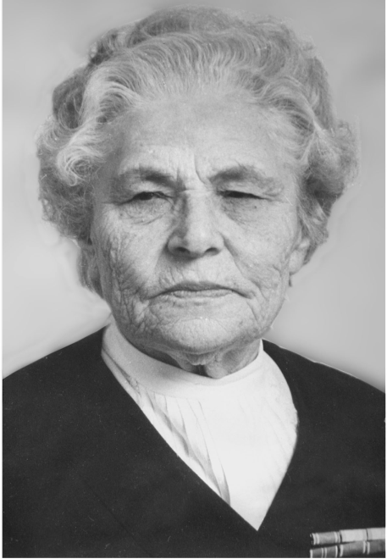

На протяжении 25 лет руководила кафедрой профессор А.И. Перевощикова, первая женщина-профессор, удмуртка. Она создала школу педиатров в Удмуртии.

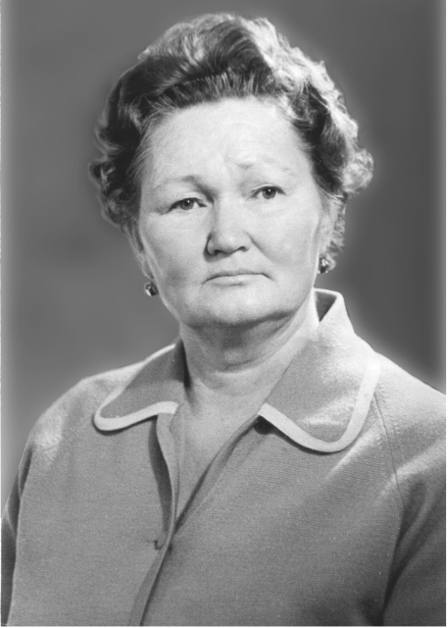

С 1971 по 1999г. заведовала кафедрой профессор Л.С. Мякишева, которая продолжила заложенные ранее традиции.

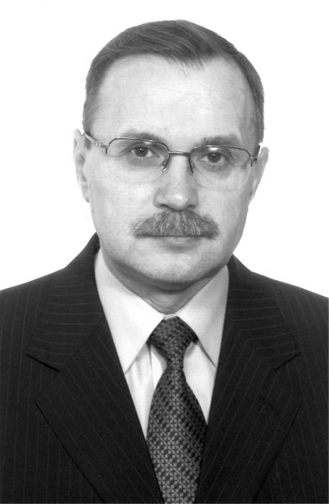

С 1999 года руководил кафедрой профессор А.М. Ожегов.

В настоящее время БУЗ УР «РДКБ МЗ УР» является клинической базой Ижевской государственной медицинской академии, на территории больницы расположены кафедра хирургических болезней детского возраста, кафедра педиатрии и неонатологии, кафедра хирургической стоматологии, кафедра оториноларингологии.

В клинической практике с успехом применяется, разработанная д.м.н., профессором, ректором ИГМА, заслуженным врачом РФ Н.С. Стрелковым тактика ранней диaгностики и лечения остеомиелитов. Под руководством заведующего кафедрой педиатрии д.м.н., про­фессора А.М. Ожегова, профессоров Т.В. Коваленко, Н.И. Пенкиной сотрудниками больницы осуществляются научно-прaктические изыскания по проблеме патологии костной системы, болезням органов пищеварения, патологии периода новорожденности и раннего возраста, эндокринологии, атопическому дерматиту, пато­логии органов дыхания.